**ओ३म्**

**-स्वामी श्रद्धानन्द बलिदान दिवस आयोजन सम्पन्न-**

**‘स्वामी श्रद्धानन्द ने शुद्धि आन्दोलन चलाकर धर्मान्तरित**

**बिछुड़े बन्धुओं को गले लगाया था’**

**-मनमोहन कुमार आर्य, देहरादून।**

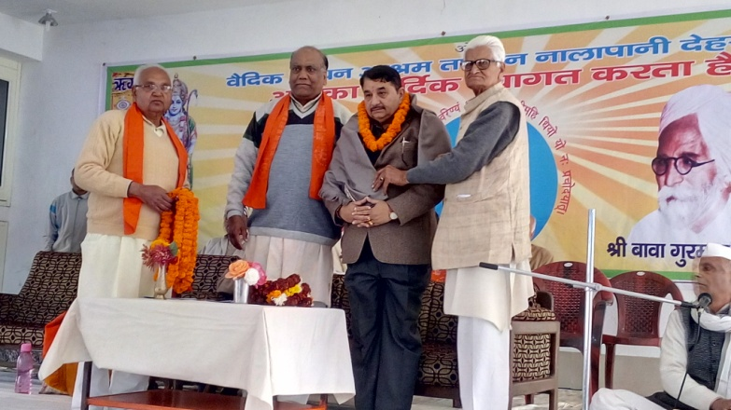स्वामी श्रद्धानन्द बलिदान दिवस का आयोजन जिला आर्य उप-प्रतिनिधि सभा, देहरादून के तत्वावधान में वैदिक साधन आश्रम, तपोवन, देहरादून के भव्य सभागार में 23 दिसम्बर, 2015 को सफलतापूर्वक सम्पन्न हुआ। इस आयोजन में श्री रूहेल सिंह एवं श्री उम्मेद सिंह विशारद के भजन तथा तपोवन विद्या निकेतन, तपोवन, नालापानी तथा द्रोणस्थली कन्या गुरुकुल, देहरादून की छात्राओं के स्वामी श्रद्धानन्द जी के जीवन व कार्यों पर भजन व गीत हुए। मुख्य अतिथि श्री उमेश शर्मा, विधायक, उत्तराखण्ड के सम्बोधन सहित श्री आशीष आर्य, डा. अन्नपूर्णा, श्री वेदप्रकाश गुप्ता, श्री चमनलाल रामपाल, इ. प्रेमप्रकाश शर्मा जी आदि के सम्बोधन व तपोवन विद्या निकेतन के छा़त्र-छात्राओं की ओर से स्वामी श्रद्धानन्द जी के जीवन पर आधारित एक नाटक का मंचन भी हुआ। कार्यक्रम श्रद्धा व भक्ति के वातावरण में सफलतापूर्वक सम्पन्न हुआ।

**‘हरिद्वार में स्वामी श्रद्धानन्द बलिदान**

**दिवस शोभा यात्रा की परम्परा टूटी’**

**गुरूकुल के हमारे एक युवा ब्रह्मचारी मित्र ने हमें सूचित किया कि विगत लम्बे समय से हरिद्वार में स्वामी श्रद्धानन्द बलिदान दिवस पर हरिद्वार नगर में एक शोभा यात्रा निकाले जाने और बाद में उसे सभा के रुप में परिवर्तित करने की परम्परा थी। गुरूकुल कांगड़ी विश्वविद्यालय, हरिद्वार की ओर से निकाली जाने वाली इन शोभा यात्राओं में हम भी वर्षों पूर्व सम्मिलित होते थे। इस बार कल 23 दिसम्बर, 2015 को यह यात्रा न निकाल कर इस परम्परा को तोड़ दिया गया। हमें इस पुरानी व लम्बी परम्परा के तोड़े जाने का दुःख हैं। यह आर्यसमाज के प्रचार कार्यों में ह्रास का सूचक है। भविष्य में वर्तमान अधिकारीगण क्या-क्या बन्द करेंगे, इसका अनुमान ही लगाया जा सकता है। हम इस स्थिति के लिए दुःख व्यक्त करते हैं और सम्बन्धित अधकारियों, जिन्होंने इस परम्परा का निर्वहन रोका है, उनसे पुनर्विचार करने का अनुरोध करते हैं।**

कार्यक्रम के आरम्भ में श्री उम्मेदसिंह विशारद ने एक देशभक्ति का भजन गाया जिसके बाद तपोवन विद्या निकेतन विद्यालय की कक्षा 5 की छात्रा दिया और छात्र वैभव ने मिलकर एक कविता प्रस्तुत की। द्रोण स्थली कन्या गुरुकुल की छात्राओं ने इसके बाद एक सामूहिक गीत प्रस्तुत किया जिसके आरम्भिक शब्द थे **‘प्यास कातिल की बुझा कर, गोलियां सीने पे खाकर (स्वामी श्रद्धानन्द) चल दिये। गंगा के निकट जंगल में मंगल कर दिया, कांगड़ी गुरुकुल बनाकर चल दिये।।‘** इसके पश्चात श्री विशारद और आर्य जगत के प्रसिद्ध भजनोपदेशक श्री रूहेल सिंह जी के भजन हुए। श्री रूहेल सिंह जी द्वारा गाये भजन के बोल थे **‘सबसे बड़ा है भगवान, ऐसी महिमा निराली उसकी देख लो। नीले गगन में जुड़े हैं सितारे कैसे, जड़े हैं सितारे ....’।** द्रोणस्थली कन्या गुरुकुल की छात्राओं द्वारा इसके बाद मुख्य अतिथि श्री उमेश शर्मा के सम्मान में मंगलाचरण प्रस्तुत किया गया और उन्हीं के द्वारा इसके बादएक स्वागत गीत भी गाया गया।

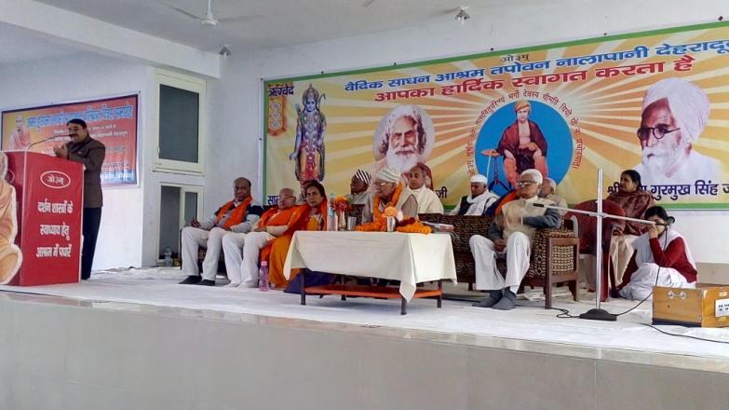स्वागत गीत के बाद आचार्य आशीष दर्शनाचार्य का सम्बोधन हुआ। उन्होंने स्वामी श्रद्धानन्द जी के जीवन से जुड़े कुछ महत्वपूर्ण प्रश्नों को प्रस्तुत कर तपोवन विद्या निकेतन और द्रोणस्थली कन्या गुरुकुल की छात्राओं से उनका उत्तर मांगा। बच्चों ने उनके सभी प्रश्नों का उत्तर दिया जिसके लिए कुछ बच्चों को पुरस्कृत भी किया गया। आचार्य आशीष जी ने देश की आजादी के आन्दोलन के दौरान स्वामी श्रद्धानन्द जी के नेतृत्व में दिल्ली में रौलेट एक्ट के विरोध में निकाले गये विशाल जुलूस का उल्लेख कर उसमें स्वामी श्रद्धानन्द जी द्वारा अंगे्रजों के गुरखा सैनिकों की संगीनों के सामने अपना सीना खोल देने और उन्हें उन पर गोली चलाने के लिए ललकारने कि **‘चलाओ गोली’** की घटना को भी प्रभावशाली शब्दों में प्रस्तुत किया। द्रोणस्थली कन्या गुरुकुल की मेधावी व सरस वाणी की धनी छात्रा दीप्ति आर्या ने श्रद्धानन्द जी के जीवन पर अपने विचार प्रस्तुत करते हुए स्वामी श्रद्धानन्द जी द्वारा चलाये गये शुद्धि आन्दोलन की चर्चा की और कहा कि आज भी हिन्दुओं का अन्य मुस्लिम व ईसाई मतों में धर्मान्तरण चल रहा है। उन्होंने कहा कि हमसे दूर हुए बन्धुओं की शुद्धि की आज भी आवश्यकता है। उन्होंने बताया कि आजादी के आन्दोलन में दिल्ली में रौलेट एक्ट के विरोध में ऐतिहासिक आन्दोलन का नेतृत्व स्वामी श्रद्धानन्द जी ने किया था। स्वामी श्रद्धानन्द जी ने अपने जीवन में अनेक गुरुकुलों की स्थापना भी की। उन्होंने कहा कि स्वामीजी धर्म व मतों के अविवेकपूर्ण कार्यों से खिन्न होकर युवावस्था में नास्तिक बन गये थे। स्वामी दयानन्द जी के सत्संग, उनके उपदेशों व शंका समाधान से भविष्य में उनकी नास्तिक दूर हुई और वह सच्चे आर्य बनें।

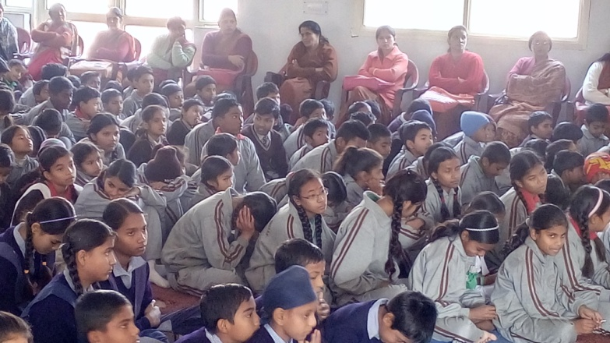मुख्य अतिथि श्री उमेश आर्य किसी आवश्यक बैठक में जाना था इसलिये उन्होंने अपना संक्षिप्त सम्बोधन प्रस्तुत किया। उन्होंने कहा कि वह सभी उपस्थित बन्धुओं के साथ मिलकर स्वामी श्रद्धानन्द जी को अपनी श्रद्धांजलि देते हैं। उन्होंने कहा कि तपोवन विद्या निकेतन और कन्या गुरुकुल की सभी छात्र-छात्रायें और उनके शिक्षणगण स्वामी श्रद्धानन्द जी के प्रेरणादायक जीवन से शिक्षा ग्रहण कर उनका अनुकरण और अनुसरण करें और इससे अपने व समाज के लोगों के जीवनों में बदलाव पैदा करें। उन्होंने कहा कि स्कूल के बच्चों को ही भविष्य में देश व प्रदेश का भविष्य बनाना है। श्री उमेश शर्मा ने सभी छात्र-छात्राओं और सभागार में उपस्थित लोगों को देश व प्रदेश की उन्नति में अपना योगदान करने का आह्वान किया। उन्होंने कहा कि देश के महापुरुषों ने देश और समाज की उन्नति में महत्वपूर्ण योगदान दिया है। आज के इस आयोजन में विद्यालय और गुरूकुल के जो छात्र व छात्रायें बैठे हैं, वह स्वामी श्रद्धानन्द जैसा बनने का संकल्प करें और देश तथा धर्म की उन्नति में योगदान करें, इसकी आवश्यकता अतिथि महोदय ने बताई। उन्होंने धर्म तथा महापुरुषों के जीवनों से शिक्षा ग्रहण करने का आग्रह किया और सबको अपनी शुभकामनायें दी।

कन्या गुरूकुल की छात्रा दीप्ति आर्या ने कहा कि आज हम स्वामी श्रद्धानन्द जी का नब्भेवां बलिदान दिवस मना रहे हैं। उन्होंने कहा कि एक आततायी अब्दुल रसीद ने गोलियों की बौछार करके उनकी 23 दिसम्बर, 1926 को हत्या कर दी थी। स्वामी श्रद्धानन्द जी की हत्या उनके द्वारा चलाये गये शुद्धि आन्दोलन के कारण की गई थी। उन्होंने बताया कि स्वामी जी के समय में तबलीग आन्दोलन चल रहा था जिसके अन्तर्गत मुसलमान हिन्दुओं का धर्म परिवर्तन करके उन्हें मुसलमान बनाते थे। ईसाई भी हिन्दुओं का धर्म परिवर्तन करते थे। स्वामी श्रद्धानन्द जी ने धर्मान्तरण के इस आन्दोलन के विरोध में अपने प्यारे धर्मान्तरित भाईयों की शुद्धि करके उन्हें पुनः हिन्दुत्व में सम्मिलित करने का शुद्धि आन्दोलन चलाया था। दीप्ति आर्या ने कहा कि हमें गर्व है व हम धन्य हैं कि हम आर्य-हिन्दू धर्म में जन्मे हैं। मेधावी छात्रा ने स्वामीजी की आत्मकथा **‘कल्याण मार्ग का पथिक’** का उल्लेख कर उसकी प्रेरणादायक भूमिका को पूरा का पूरा उद्धृत किया। रौलेट एक्ट के विरोध मे आन्दोलन व उसमें स्वामी श्रद्धानन्द जी की वीरता का प्रेरणादायक उदाहरण, गुरुकुल खोलने की घटना की पृष्ठभूमि, आर्य कन्या विद्यालय की स्थापना, लोकप्रिय उर्दू पत्र सद्धर्म प्रचारक को बन्द कर आर्थिक हानि उठाकर भी पत्र को हिन्दी में प्रकाशित करना आदि स्वामी श्रद्धानन्द जी के अनेक कार्यो पर प्रकाश डाला। गांधी जी द्वारा स्वामी श्रद्धानन्द को शुद्धि कार्य बन्द करने को कहने पर स्वामी श्रद्धानन्द जी के उत्तर को भी विदुषी छात्रा ने प्रस्तुत किया जिसमें **उन्होंने कहा था कि तुम तबलीग बन्द करवा दो, मैं शुद्धि बन्द करवा दूंगा। उन्होंने कहा कि स्वामी जी मानते थे कि देश व धर्म के लिए आवश्यकता पड़ने पर संन्यासियों को भी तलवार उठाने का अधिकारी है।**

इसके बाद तपोवन विद्या निकेतन के बच्चों ने स्वामी श्रद्धानन्द जी के जीवन पर आधारित एक नाटक प्रस्तुत किया जो बहुत ही प्रभावशाली था और सभी दर्शकों ने उसकी प्रशंसा की। इस नाटक में स्वामी दयानन्द जी, स्वामी श्रद्धानन्द जी और श्रद्धानन्द जी के पिता नानकचन्द जी के परस्पर संवादों को प्रस्तुत किया गया था। डा. वेद प्रकाश गुप्ता जी ने अपने सम्बोधन में कहा कि हम आज स्वामी श्रद्धानन्द जी को स्मरण कर रहे हैं। यदि स्वामी दयानन्द जी न आते तो हमें स्वामी श्रद्धानन्द, पं. लेखराम और पं. गुरुदत्त आदि भी न मिलते। उन्होंने गुरुकुल खोलने की पृष्ठभूमि को भी स्मरण कराया और कहा कि आज भी उनका स्थापित किया गया गुरुकुल लहलहा रहा है। आपने सन् 1919 में जलियावाला बाग काण्ड के बाद कांगे्रस का वहां अधिवेशन कराये जाने का वर्णन प्रस्तुत किया। विद्वान वक्ता ने स्वामीजी द्वारा सन् 1926 में **‘‘लिबरेटर”** पत्र का आरम्भ करने और हिन्दू महासभा की स्थापना में किए योगदान की भी चर्चा की। स्वामी श्रद्धानन्द द्वारा जामा मस्जिद से दिये गये उपदेश का उल्लेख भी उन्होंने किया। उन्होंने कहा कि दूसरों की चालाकी को समझो, उसमें फंसो मत और दूसरों के साथ चालाकी मत करो क्योंकि हम आर्य हैं। एक कविता सुनाकर उन्होंने अपने प्रवचन को विराम दिया। **आयोजन में जातिवाद व अस्पर्शयता के विरुद्ध आन्दोलन करने वाले श्री दौलत सिंह कुंवर को भी सम्मानित किया गया।** **‘‘प्रभु का नाम तू जपले बन्दे, जीवन है यह थोड़ा”** भजन को **श्री वेदवसु, पुरोहित जी** ने गाकर प्रभावशाली रूप में प्रस्तुत किया। देहरादून के बुजुर्ग आर्यसमाजी और अनेक ग्रन्थों के रचयिता श्री चमनलाल रामपाल ने स्वामी दयानन्द जी के जीवन पर एक ओजस्वी कविता प्रस्तुत की। द्रोणस्थली कन्या गुरुकुल की आचार्या डा. अन्नपूर्णा ने अपने सम्बोधन में कहा कि उसी मनुष्य का जीवन सफल होता है जो देश व समाज को कुछ देता है। उन्होंने कहा कि स्वामीजी का जन्म व उनकी मृत्यु भी प्ररेणादायक है। आचार्या जी ने कहा कि वेद कहता है कि हम अपनी मातृभूमि के लिए अपना जीवन बलिदान कर दें। उन्होंने बताया कि स्वामी श्रद्धानन्द जी ने वेदों की इस शिक्षा को अपने जीवन में चरितार्थ कर दिखाया। विदुषी आचार्या ने कहा कि स्वामी श्रद्धानन्द हिन्दू व अन्य मतों के पाखण्डों को देखकर नास्तिक बने थे। स्वामी दयानन्द जी के जीवन को देखकर, उनके उपदेशों को सुनकर तथा सत्यार्थ प्रकाश को पढ़ कर वह पुनः आस्तिक बने। विदुषी वक्ता ने कहा कि स्वामी दयानंद व स्वामी श्रद्धानंद ने देश व समाज की प्रशंसनीय सेवा की है। उन्होंने कहा कि स्वामी श्रद्धानन्द जी ने देश व धर्म की रक्षा के लिए गुरुकुल 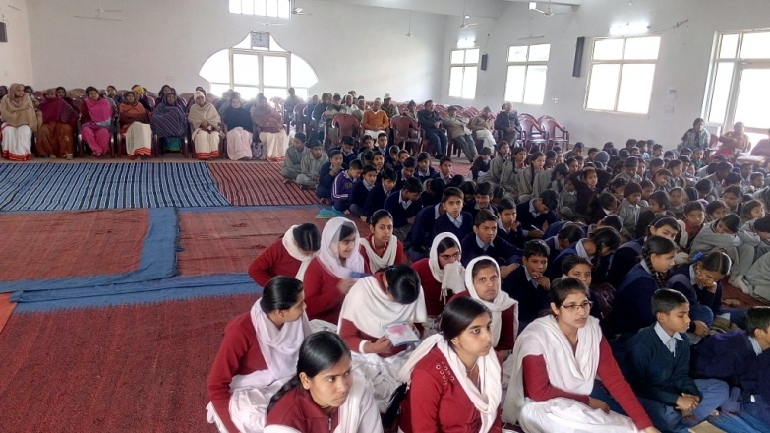खोला था।

वैदिक साधन आश्रम, तपोवन के यशस्वी मंत्री इ. श्री प्रेमप्रकाश शर्मा ने अध्यक्षीय भाषण दिया। उन्होंने कहा कि देश के सभी नागरिकों में राष्ट्रीयता की भावना होना और अस्पर्शयता निवारण देश की आजादी व एकता के लिए आवश्यक हैं। उन्होंने कहा कि कांग्रेस की कथनी व करनी में एकता न होने के कारण स्वामी श्रद्धानन्द ने कांग्रेस को छोड़ दिया था और स्वयं देश की एकता, अखंडता और स्वतन्त्रता के लिए प्रशंसनीय कार्य किया। उन्होंने बताया कि भविष्य में तपोवन आश्रम में पं. लेखराम जी की जयन्ती व बलिदान दिवस के आयेाजन किये जायेंगे। सभी वक्ताओं, श्रोताओं व आयोजन में सहयोग करने वाले सभी सहभागियों का उन्होंने धन्यवाद किया। जिला आर्य उपप्रतिनिधि सभा, देहरादून के मंत्री श्री महेन्द्र सिंह चौहान ने सभा का संचालन बहुत योग्यता के साथ किया। कार्यक्रम सफल रहा। अन्त में ऋषि लंगर सम्पन्न हुआ। भोजन समाप्ती के पश्चात आश्रम में ही जिला आर्य उपप्रतिनिधि सभा, देहरादून के प्रधान श्री शत्रुघ्न मौर्य की अध्यक्षता में अन्तरंग सभा की बैठक भी सम्पन्न हुई।

**-मनमोहन कुमार आर्य**

**पताः 196 चुक्खूवाला-2**

**देहरादून-248001**

**फोनः09412985121**